
Грамота
Награждается
семья Багранова Вани
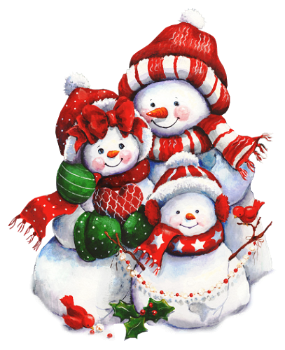
за активное участие
в конкурсе новогодних поделок
«Для группы украшения –
малышам на загляденье»

Воспитатели группы №3
Крикова Е.Б.
Елистратова Н.А.
Грамота
Награждается
семья Крупина Артема
за I место
в конкурсе новогодних поделок
«Для группы украшения –
малышам на загляденье»

Воспитатели группы №3
Крикова Е.Б.
Елистратова Н.А.
Грамота
Награждается
семья Кольб Алисы
за II место
в конкурсе новогодних поделок
«Для группы украшения –
малышам на загляденье»

Воспитатели группы №3
Крикова Е.Б.
Елистратова Н.А.
Грамота
Награждается
семья Бобрышева Сергея
за III место
в конкурсе новогодних поделок
«Для группы украшения –
малышам на загляденье»

Воспитатели группы №3
Крикова Е.Б.
Елистратова Н.А.

